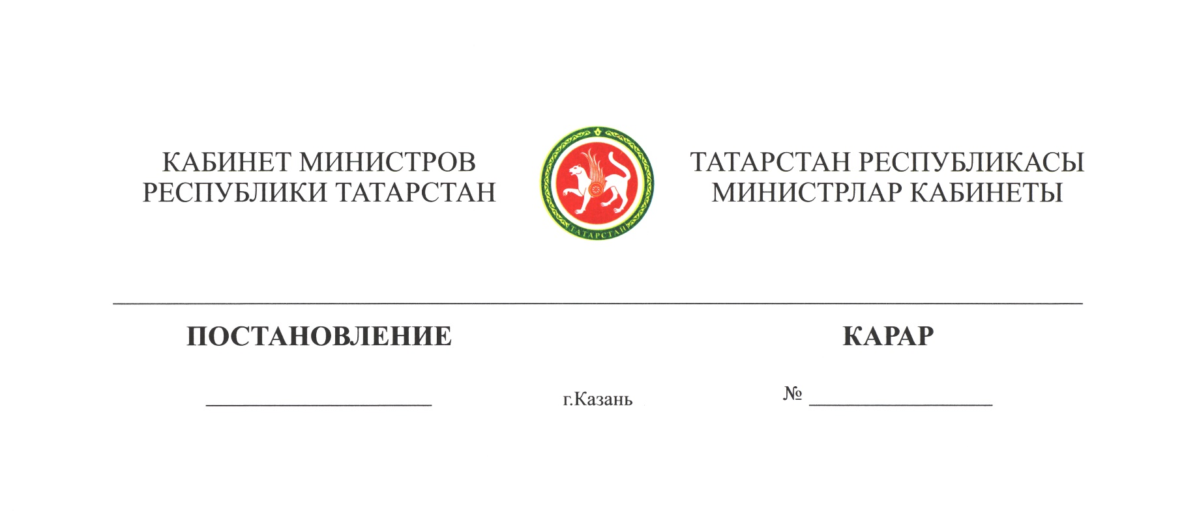

2018 ел, 9 март 141

Оешмалар һәм икътисадый эшчәнлек төрләре буенча табыш мониторингы һәм аңа анализ үткәрү турында

Татарстан Республикасында оешмалар табышы күләмнәре кимүенә комплекслы анализ үткәрү һәм аларның эшчәнлек нәтиҗәлелеген күтәрү максатларында, Татарстан Республикасы Министрлар Кабинеты КАРАР БИРӘ:

1. Бу карарга теркәлгән Татарстан Республикасында табыш күләмнәре кимүенә комплекслы анализын үткәрү буенча ведомствоара эшче төркем (алга таба – Ведомствоара эшче төркем) турындагы нигезләмәне расларга.
2. Татарстан Республикасының Сәнәгать һәм сәүдә министрлыгына, Татарстан Республикасының Авыл хуҗалыгы һәм азык-төлек министрлыгына, Татарстан Республикасының Төзелеш, архитектура һәм торак-коммуналь хуҗалык министрлыгына, Татарстан Республикасының Мәгълүматлаштыру һәм элемтә министрлыгына, Татарстан Республикасының Транспорт һәм юл хуҗалыгы министрлыгына:
квартал саен икътисадый эшчәнлек төрләре буенча министрлык ведомствосы буйсынуындагы оешмалар һәм министрлыкларга беркетелгән икътисадый эшчәнлек төрләре буенча табышка (зыянга) анализ ясауны һәм мониторинг үткәрүне гамәлгә ашырырга, Татарстан Республикасы Министрлар Кабинетының «Татарстан Республикасы министрлыкларының икътисадый эшчәнлек төрләре буенча министрлык ведомствосында булган оешмаларның (оештыру-хокукый формасына бәйсез) финанс-хуҗалык эшчәнлеген карап тикшерү буенча баланс комиссияләрен әзерләү һәм үткәрү стандартын раслау турында» 2016 ел, 3 май, 276 нчы карары белән расланган Татарстан Республикасы министрлыкларының икътисадый эшчәнлек төрләре буенча министрлык ведомствосы буйсынуындагы (теләсә кайсы оештыру-хокук рәвешләрендәге) оешмаларның финанс-хуҗалык эшчәнлеген карап тикшерү буенча баланс комиссияләрен әзерләү һәм үткәрү стандарты белән билгеләнгән икътисадый эшчәнлек төрләре буенча министрлык ведомствосы буйсынуындагы оешмаларның финанс торышына анализ үткәрү методикасы нигезендә оешмаларның табышын (зыянын) формалаштыруга һәм табышка салым керүләрне киметүгә йогынты ясый торган факторларга анализ үткәрергә һәм әлеге анализ нәтиҗәләре турындагы гомумиләштерелгән мәгълүматны Татарстан Республикасының Икътисад министрлыгына һәм Татарстан Республикасының Финанс министрлыгына җибәрергә;
квартал саен оешмаларның эшчәнлек нәтиҗәлелеген күтәрү һәм икътисадый эшчәнлекнең беркетелгән төрләре буенча уртача Россия дәрәҗәсеннән түбәнрәк булмаган дәрәҗәгә ирешү турындагы тәкъдимнәрне Ведомствоара эшче төркемгә карауга кертергә;
ел саен, агымдагы елның 20 ноябренә кадәр, акцияләре Татарстан Республикасы дәүләт милкендә булган һәм аларга карата махсус хокуктан («алтын акция»дән) файдалану турында карар кабул ителгән акционерлар җәмгыятьләренең идарә органнарындагы дәүләт вәкилләренә (алга таба – дәүләт вәкилләре) күрсәтмәләр формалаштыру өчен планлаштырыла торган елга табышның Татарстан Республикасының Икътисад министрлыгы һәм Татарстан Республикасының Финанс министрлыгы белән килештерелгән фараз мәгънәләрен Татарстан Республикасының Җир һәм мөлкәт мөнәсәбәтләре министрлыгына кертергә.
3. Татарстан Республикасының Җир һәм мөлкәт мөнәсәбәтләре министрлыгына:
ел саен, агымдагы елның 1 декабренә кадәр, Татарстан Республикасы бюджетына табышка салым буенча планлаштырылган акча керүне тәэмин итә торган табышның фараз мәгънәләренә ирешү буенча күрсәтмәләрен формалаштырырга һәм дәүләт вәкилләренә җибәрергә һәм аларның үтәлешен тикшерүдә тотуны гамәлгә ашырырга;
күрсәтмәләрне үтәү турындагы гомумиләштерелгән мәгълүматны Татарстан Республикасының Финанс министрлыгына һәм Татарстан Республикасының Икътисад министрлыгына җибәрергә.
4. Татарстан Республикасы Министрлар Кабинетының түбәндәге карарлары үз көчен югалткан дип санарга:
«Оешмалар һәм икътисадый эшчәнлек төрләре буенча табыш мониторингы һәм аңа анализ үткәрү турында» 2008 ел, 25 июнь, 437 нче;
Татарстан Республикасы Министрлар Кабинетының «Оешмалар һәм икътисадый эшчәнлек төрләре буенча табыш мониторингы һәм аңа анализ үткәрү турында» 2008 ел, 25 июнь, 437 нче карарына үзгәреш кертү хакында» 2011 ел,
28 гыйнвар, 55 нче.
5. Бу карарның үтәлешен тикшерүдә тотуны Татарстан Республикасының Икътисад министрлыгына йөкләргә.

Татарстан Республикасы

Премьер-министры А.В.Песошин

